Biologie, sur les chemins des découvertes
Défi C Niveau 1
Qui mange quoi dans nos jardins ?

Saviez-vous que les animaux vivent dans les lieux où ils peuvent trouver leur nourriture ?
Le jardin est un véritable garde-manger pour de nombreux animaux.
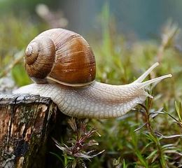
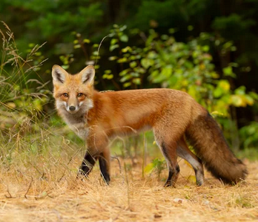
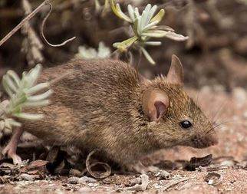
Saurez-vous retrouver qui mange quoi ?
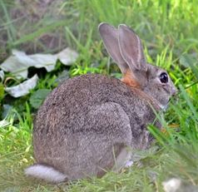
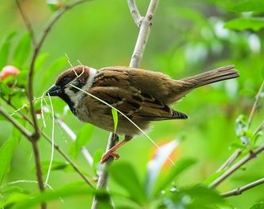

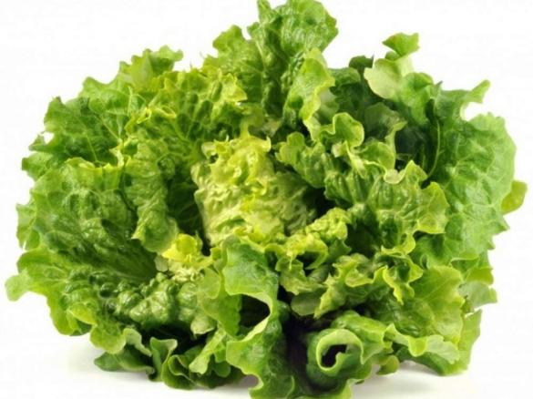

Voici ce que le maître du jeu vous demande :

- Associez au moins 2 photos d’animaux à ce qu’ils mangent
et symbolisez par une flèche comment ils sont liés (“… …” = “… mange …”)

par exemple :
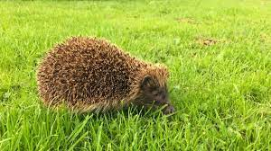

Le hérisson mange l’escargot

Vous pouvez :
- soit utiliser les images découpées
- soit réaliser ce défi en ligne en cliquant sur le lien suivant : https://view.genial.ly/61517b84b529510de8f4bb63/interactive-content-qui-mange-quoi

- envoyez ensuite une photo de votre réalisation au maître du jeu

